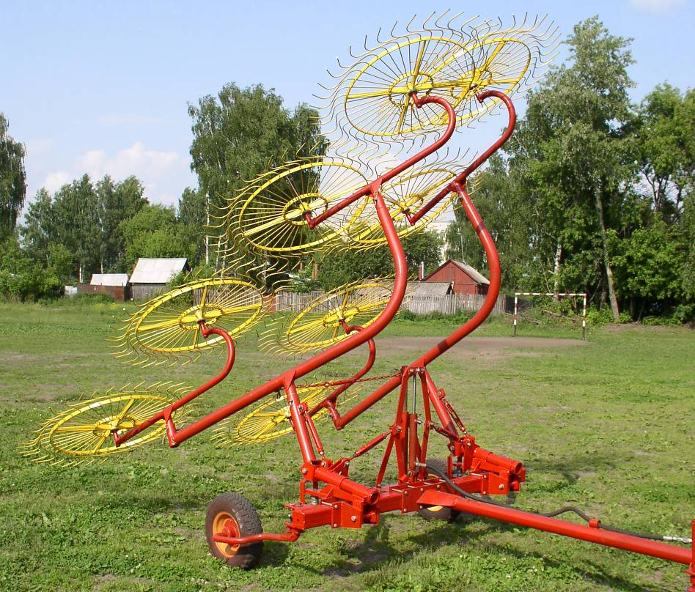

Предназначены для сгребания провяленной травы из прокосов в валки, ворошения её в прокосах и оборачивания валков.
Грабли агрегатируются с колёсными тракторами класса до 0,6-1,4 т.с.

Основные технические данные
Ширина захвата, м | 6,0
Наибольшая производительность, га/ч | 7,2
Наибольшая рабочая скорость, км/ч | 12
Транспортная скорость, (км/ч), не более | 20
Габаритные размеры при сгребании, мм:
длина | 4900
ширина | 6000
высота | 1450
Габаритные размеры при ворошении, мм:
длина | 4900
ширина | 7400
высота | 1400
В транспортном положении, мм
длина | 5000
ширина | 3300
высота | 3500
Транспортный просвет, не менее, мм | 200
Ширина колеи в транспортном положении, мм, не более | 2000
Количество секций, шт. | 2
Общее количество рабочих колёс на машине, шт. | 8
Обслуживающий персонал, чел. | 1 тракторист
Привод рабочих колёс за счёт сцепления пружинных пальцев с почвой
Шины рабочих колёс | 4,5-10 ГОСТ 25641-84
Срок службы, лет | 6

Производитель: ФКУ ИК-2 УФСИН России по Рязанской области

Адрес: Россия, 390043, г. Рязань, ул. 1-я Красная, дом 20
Отдел маркетинга: (4912) 97-13-50, 97-13-75

Сайт: http://фкуик2.рф
E-mail: fbuik2@list.ru

